Витамины для пожилых людей: каприз или необходимость?
Витамины для пожилых людей нужны обязательно, ведь с возрастом организм утрачивает естественные защитные функции и становится более подвержен различным заболеваниям. Если не оказать организму дополнительную поддержку, может развиться гиповитаминоз, который опасен серьезными осложнениями.
Для нормальной жизнедеятельности человеку в любом возрасте требуются витамины. Особенно актуально это становится после 50 лет, когда у женщин наступает менопауза, а мужчины постепенно теряют активную физическую форму. О необходимости аптечных витаминных комплексов постоянно ведутся споры среди обывателей, но специалисты единогласны во мнении: витамины для пожилых людей нужны обязательно! Организм утрачивает естественные защитные функции и становится более подвержен различным заболеваниям. Если не оказать организму дополнительную поддержку, процессы угасания будут проходить намного интенсивнее и сопровождаться такими неприятными явлениями, как упадок сил, частые перепады настроения, проблемы со сном, раздражительность. Может развиться гиповитаминоз, который опасен серьезными осложнениями.

Перечень витаминов, необходимых в преклонном возрасте
О нехватке витаминов сигнализируют такие симптомы, как быстрая утомляемость, частые простуды, выпадение волос, проблемы с кожей. Характерные признаки помогут определить, какие витамины нужны для иммунитета и хорошего самочувствия. Главное, не игнорировать внешние проявления и прислушиваться к собственному самочувствию.
- Витамин А. Дефицит витамина А проявляется в виде ухудшения зрения (особенно в сумерки), слабости, проблем с кожей, ногтями и волосами. В сутки люди старше 60 лет должны получать не меньше 800 мкг элемента. Витамин А содержится в красных, желтых, оранжевых фруктах и овощах, молоке, жирной рыбе, субпродуктах.
- Витамин В. Если у пожилого человека имеются проблемы с засыпанием и сном, наблюдается потеря аппетита, быстрая утомляемость и часто возникают расстройства пищеварения, речь может идти о нехватке витаминов группы В. Данный микроэлемент в необходимых количествах содержится в куриных яйцах, кисломолочных продуктах, орехах, отрубях, злаках. Если наладить прием витамина В, он может улучшить память и предотвратить развитие деменции, свойственной людям престарелого возраста. Важно помнить, что хорошей усвояемости витаминов этой группы препятствует алкоголь, сигареты, а также чрезмерное употребление чая и кофе. Поэтому нужно отказаться от этих вредных привычек.
- Витамин С. Нехватка этого элемента в организме сопровождается анемией, кровотечениями из носа, чувствительной эмалью зубов, одышкой, болями в мышцах. Оптимальная суточная доза - 60 мкг в сутки. Витамин С содержится в свежей зелени, ягодах, коровьем молоке, фруктах и овощах. Микроэлемент защищает организм от инфекций, укрепляет иммунитет, повышает эластичность стенок сосудов. Однако важно помнить, что превышать рекомендуемую суточную дозу опасно: это может повлечь проблемы в работе поджелудочной железы.
- Витамин РР. У пациента наблюдаются головокружения, головные боли, тошнота, диарея? Возможно, это проявление дефицита витамина РР. Он содержится в цитрусовых, свежих ягодах, зелени, горьком шоколаде. Элемент улучшает микроциркуляцию крови и предотвращает образование тромбов.
- Витамин D. Он, в первую очередь, отвечает за состояние костей. Недостаток витамина может стать причиной остеопороза, одного из самых сложных заболеваний в пожилом возрасте. Дефицит проявляется в виде резких скачков давления, ломоте в суставах, сильном потоотделении. Чтобы восполнить недостаток витамина D, рекомендуется употреблять в пищу больше рыбы, субпродуктов, яиц, жирных молочных продуктов.
- Витамин Е. Полезен для сердца и сосудов, повышает выносливость, укрепляет мышцы. Если организм нуждается в этом микроэлементе, появляются круги под глазами, на коже образуются пигментные пятна, ухудшается зрение. Необходимую дозу витамина можно получить из следующих продуктов: натуральное растительное масло, необработанные семечки, свежие орехи, бобовые культуры, злаки.
- Витамин К. О недостатке витамина К в организме говорит анемия, хроническая усталость, склонность к гематомам. Витамин К защищает организм от процессов старения, улучшает свертываемость крови, способствует выведению токсинов. В достаточном количестве он содержится в мясе птицы, фасоли, яйцах, свежих овощах.
Врачи рекомендуют не только обогатить рацион полезными продуктами, но и принимать специальные витаминные комплексы. Разработанные в лабораторных условиях, препараты содержат все необходимые витамины и микроэлементы в необходимой дозировке.

Витамины для людей разных возрастных категорий
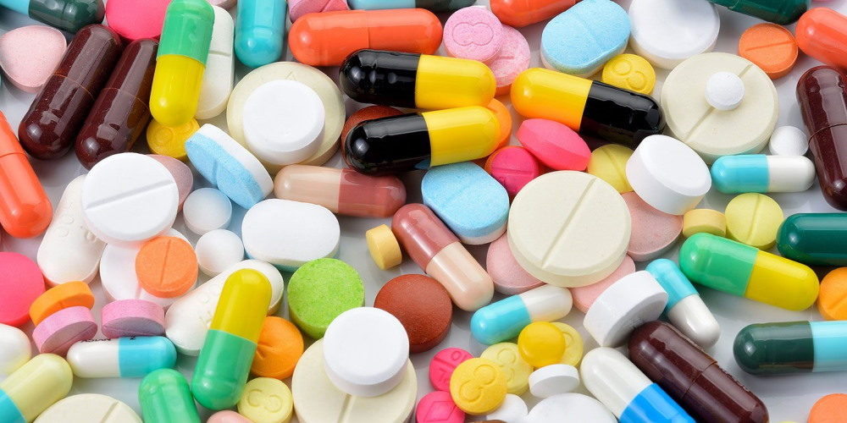
Правильно подобранный комплекс витаминов в пожилом возрасте способен замедлить старение организма и улучшить работу всех органов. Людям, перешагнувшим 50-летний рубеж, часто назначают препараты, в составе которых содержатся такие компоненты, как аскорбиновая кислота, витамины групп А, D, Е, кальций, биотин, йод, железо и другие полезные микроэлементы.
После 60 лет в организме интенсивнее происходят процессы старения, соответственно, пациенты нуждается в большем количестве витаминов и микроэлементов для поддержания нормальной жизнедеятельности. Людям в этом возрасте прописывают специально разработанные комплексы с высоким содержанием антиоксидантов, ретинола, селена, витамина D, меди, цинка. Важно принимать один из препаратов в период межсезонья (весной и осенью) или в период восстановления после перенесенных болезней, травм.
В возрасте за 70 лет потребность в витаминах увеличивается еще больше. Многие специалисты рекомендуют к приему средства с магнием и витаминами группы В в составе. Активные компоненты приводят в норму метаболизм, улучшают внимание, снимают синдром хронической усталости.
Принимать тот или иной препарат следует только после консультации с врачом, так как из-за возможной непереносимости тех или иных компонентов пациентам могут быть противопоказаны определенные средства.

Витамины для пожилых мужчин и женщин - в чем отличие?
У мужчин и женщин старение организма происходит по-разному, поэтому витамины тоже должны подбираться индивидуально, с учетом конкретных особенностей. Эффективные витамины для пожилых женщин направлены на то, чтобы сбалансировать гормональный фон, ослабленный менопаузой. Такие комплексы специально созданы для представительниц слабого пола. Они улучшают общее состояние организма, укрепляют волосы и ногти, способствуют повышению настроения.
Мужчинам старше 50 лет рекомендованы препараты, которые сохраняют ясность мышления, поддерживают сексуальную активность, укрепляют иммунитет.
Выбирая витаминный комплекс, важно обращать внимание на его состав: желательно, чтобы все компоненты были природными, натуральными.
Нельзя приобретать препараты наобум: только предварительное обследование поможет определить, каких именно веществ не хватает в организме. Доктор также назначит оптимальную дозировку, так как чрезмерное увлечение витаминами опасно не меньше, чем гиповитаминоз.

Будьте здоровы!

